### Contribución Local: Impuesto Predial

### CUESTIONARIO EJERCICIO 2024

# Entidad Federativa: Coatzacoalcos, Ver.

1. Señale los elementos constitutivos vigentes durante el año que se informa del Impuesto Predial, indicando el ordenamiento legal y el número de artículo en el que se establece. (Es necesario que se anexen los ordenamientos legales donde se precisan, en caso de ser diferentes entre los municipios, agrúpelos por similitud y señale las diferencias entre ellos).

2. Indique si hubo modificaciones en los valores unitarios para inmuebles urbanos y semiurbanos (terreno y construcción) y rústicos, que sirven de base para el cálculo de los impuestos que gravan la propiedad inmobiliaria (en caso de que algún municipio presente variaciones significativas informar a detalle).

|  |  |  |  |
| --- | --- | --- | --- |
| **Municipio** | **Valores Unitarios** | | |
| Urbanos y semiurbanos | | Rústico |
| Terreno | Construcción |
| Incremento anual % | Incremento anual % | Incremento anual % |
| 040 | Se utilizaron las Tablas de Valores Catastrales Unitarios de Suelo y Construcción 2023 publicadas en la Gaceta Oficial el día jueves 22 de diciembre de 2022 | Se utilizaron las Tablas de Valores Catastrales Unitarios de Suelo y Construcción 2023 publicadas en la Gaceta Oficial el día jueves 22 de diciembre de 2022 | Se utilizaron las Tablas de Valores Catastrales Unitarios de Suelo y Construcción 2023 publicadas en la Gaceta Oficial el día jueves 22 de diciembre de 2022 |

3. Mencione los tipos de predios, número de cuentas y el valor de la facturación que existen en el estado:

|  |  |  |  |  |  |  |  |  |  |
| --- | --- | --- | --- | --- | --- | --- | --- | --- | --- |
| **Ref.** | **Tipo** | **Número de Cuentas** | | | | **Valor de Facturación** | | | |
| **Año que informa** | **Año anterior al que informa** | **Var. Abs.** | **Var. Rel.** | **Año que se informa** | **Año anterior al que se informa** | **Var. Abs.** | **Var. Rel.** |
| 1 | Urbano | 2024 | 2023 | 120,389 | 75,328 | 2024 | 2023 | 138,622,651.60 | 90,423,476.00 |
| 2 | Semiurbano | 2024 | 2023 | 2,047 | 1,102 | 2024 | 2023 | 248,260,089.00 | 28,421,761.40 |
| 3 | Rústico | 2024 | 2023 | 1,077 | 455 | 2024 | 2023 | 4,325,848,337.00 | 1,281,365 |
| 4 | Agrícola |  |  |  |  |  |  |  |  |
| 5 | Ejidal |  |  |  |  |  |  |  |  |
| 6 | Otro |  |  |  |  |  |  |  |  |
| Total | |  |  | 123,513 | 76,885 |  |  | 4,712,731,077.60 | 120,126,603.20 |

4. Señale los elementos constitutivos del impuesto predial vigentes en el año que se informa para el caso de inmuebles urbanos edificados, semiurbanos edificados, rústicos y agrícolas (en caso de que exista modificación en algún municipio en cuanto al sujeto o base, informar a detalle de éste):

|  |  |  |  |  |  |  |  |  |  |  |  |
| --- | --- | --- | --- | --- | --- | --- | --- | --- | --- | --- | --- |
| **Municipio** | **Sujeto** | **Base** | **Tasa** | | | | | | | | **Época de pago** |
| **Urbanos Edificados** | | **Semiurbanos Edificados** | | **Rústicos** | | **Agrícolas** | |
| **Año que se informa** | **Año anterior** | **Año que se informa** | **Año anterior** | **Año que se informa** | **Año anterior** | **Año que se informa** | **Año anterior** |
| Coatzacoalcos |  |  | 1.0550 | 1.0550 | 0.8440 | 0.8440 | 1.0750 | 1.0750 |  |  |  |
|  |  |  |  |  |  |  |  |  |  |  |  |
|  |  |  |  |  |  |  |  |  |  |  |  |

5. En el caso de viviendas de interés social y popular, cuya forma de pago sea a través de cuota mínima, señale por municipio, el monto de ésta; así como la del ejercicio inmediato anterior (en caso de aplicar otro procedimiento especificar).

|  |  |  |  |  |
| --- | --- | --- | --- | --- |
| **Municipio** | **Cuota Mínima** | | **Var. Abs.** | **Var. Rel.** |
| **Ejercicio que se informa** | **Año anterior al que se informa** |
|  |  |  |  |  |
|  |  |  |  |  |
|  |  |  |  |  |

6. Si en los dos últimos años se realizaron cambios en los ordenamientos jurídicos del impuesto predial, es necesario que elabore un cuadro en el que se describa cuales fueron éstos. Anexos: _N/A_ hojas.

7. En el caso de que durante el transcurso del año que se informa y del año inmediato anterior al que se informa, se haya creado fraccionamientos o complejos casas habitacionales, señale:

|  |  |  |  |  |
| --- | --- | --- | --- | --- |
| **Municipio** | **Nombre Fracc.** | **No. Viviendas** | **Tipo de viviendas** | **Recaudación** |
| Coatzacoalcos | No hubo creación de fraccionamientos |  |  |  |
|  |  |  |  |  |
|  |  |  |  |  |

8. Si durante el ejercicio se desarrollaron algunas de las siguientes acciones, describa cómo se llevaron a cabo y cuál fue el impacto en la recaudación (es necesario anexar documentos que amparen dichas acciones).

1. Programa de modernización catastral
2. Actualización de base de datos
3. Inspecciones y verificaciones de uso de suelo
4. Dictámenes de uso de suelo y de impacto urbano
5. Regularización de construcciones
6. Certificación de mejoramiento de la imagen urbana
7. Unificación de predios
8. Otra (especificar)

Se solicita que se describa a detalle las acciones que se realizaron durante el ejercicio y anexar documentos comprobatorios.

**No se desarrollo ninguna de las acciones descritas anteriormente**.

9. Si se realizaron algunas de las siguientes acciones administrativas para aumentar o disminuir el potencial recaudatorio en el cobro del impuesto predial, es necesario que describa cómo se realizaron y anexe documentos que amparen dichas acciones.

1. Actualización de catastro permanente
2. Depuración del padrón
3. Vigilancia y control de obligaciones permanente
4. Cobro coactivo permanente
5. Capacitación permanente
6. Programas de descuentos
7. Estímulos al pago por medio de sorteos
8. Descuentos en el pago anual
9. Campañas publicitarias
10. Facilidades de pago por medio de la celebración de convenios
11. Ampliación en cobertura de pago (bancos, internet, módulos, etc.)
12. Modernización de su sistema administrativo
13. Otra (especificar) **ESFUERZOS ADMINISTRATIVOS**

**h) Descuentos en el pago anual**

De acuerdo con la sesión de cabildo SEC05-30012024, de carácter extraordinario, se autoriza a la Tesorería Municipal la aplicación del 20% de descuento a los contribuyentes del impuesto predial que se encuentren al corriente y que acudan a realizar su pago durante el mes de febrero del 2024 de acuerdo a lo establecido en el artículo 118 del Código Hacendario del Municipio de Coatzacoalcos del estado de Veracruz. Asimismo, se le aplicó el 50% de descuento a adultos mayores, inapam, viudas y jubilados que presenten identificación y vayan al corriente.

**i) Campañas publicitarias**

A través de la página y la red social Facebook del H. Ayuntamiento de Coatzacoalcos se difundieron los programas de descuento autorizados sobre el ejercicio 2024. También, se anunció en las estaciones de radio con la finalidad de tener un alcance más amplio y que los ciudadanos pudieran ser beneficiados a través de dichos programas de estímulos fiscales.

**k) Ampliación de cobertura de pagos**

Se modernizaron los pagos para el Impuesto Predial mediante diversas modalidades las cuales comprenden: oxxo, transferencia electrónica y multipagos (plataforma electrónica). De igual manera, se agregaron nuevos puntos como Plaza Acaya, Protección Civil, Parque Alameda, Registro Civil y en Allende, Ver., contando con 22 cajeros los cuales agilizarían el proceso de cobro en cada una de las áreas.

10.En caso de que la Entidad tenga firmados Convenios de Administración del Impuesto Predial con sus municipios, especificar en este apartado las acciones realizadas en virtud de dichos Convenios, los resultados y la recaudación obtenida. Esta información deberá acompañarse con la documentación soporte de las actividades y resultados que se describan, en forma electrónica.

**Formato. Aspectos para la revisión de convenios de predial**

|  |  |  |  |  |  |  |  |
| --- | --- | --- | --- | --- | --- | --- | --- |
| **Municipio** | **¿El convenio está en operación?** | **¿Hace cobro coactivo?** | **¿Se actualiza el catastro?** | **¿Remite cartas invitación?** | **¿Se ha realizado verificación de predios?** | **¿Se han desarrollado sistemas de pago?** | **¿Se ha realizado procedimiento administrativo de ejecución?** |
| Nombre del municipio |  |  |  |  |  |  |  |
| Nombre del municipio |  |  |  |  |  |  |  |

**Nota:** Es necesario que en cada respuesta se señale cómo se realizaron dichas acciones y se anexe la documentación soporte correspondiente.

No se tienen convenios de administración del impuesto predial con municipios

**Notas:**

1. En el caso de incrementos importantes en la recaudación o variaciones significativas con respecto al año inmediato anterior; es decir, cifras superiores como resultado de incrementos en tasas, cuotas o tarifas, deberá abundarse al respecto.

2. Se deberán aportar los elementos que se consideren necesarios a efecto de que el Comité de Vigilancia cuente con información suficiente para estar en condiciones de validar su información. Todo el soporte documental deberá adjuntarse en el apartado de información soporte de la plataforma.

3. Se recomienda explicar los programas, acciones, enviar actas de cabildo, instrucciones sobre operativos, etc., tanto de la Entidad en su conjunto como de algún Municipio en lo particular, que considere necesario.

4. Si a juicio de la Entidad requiere profundizar algún punto de su información que facilite la validación de las mismas, favor de agregarlo al final del Cuestionario.

**EVIDENCIA**

DESCUENTOS DE IMPUESTO PREDIAL ANUAL

1.- PROGRAMA DE DESCUENTOS

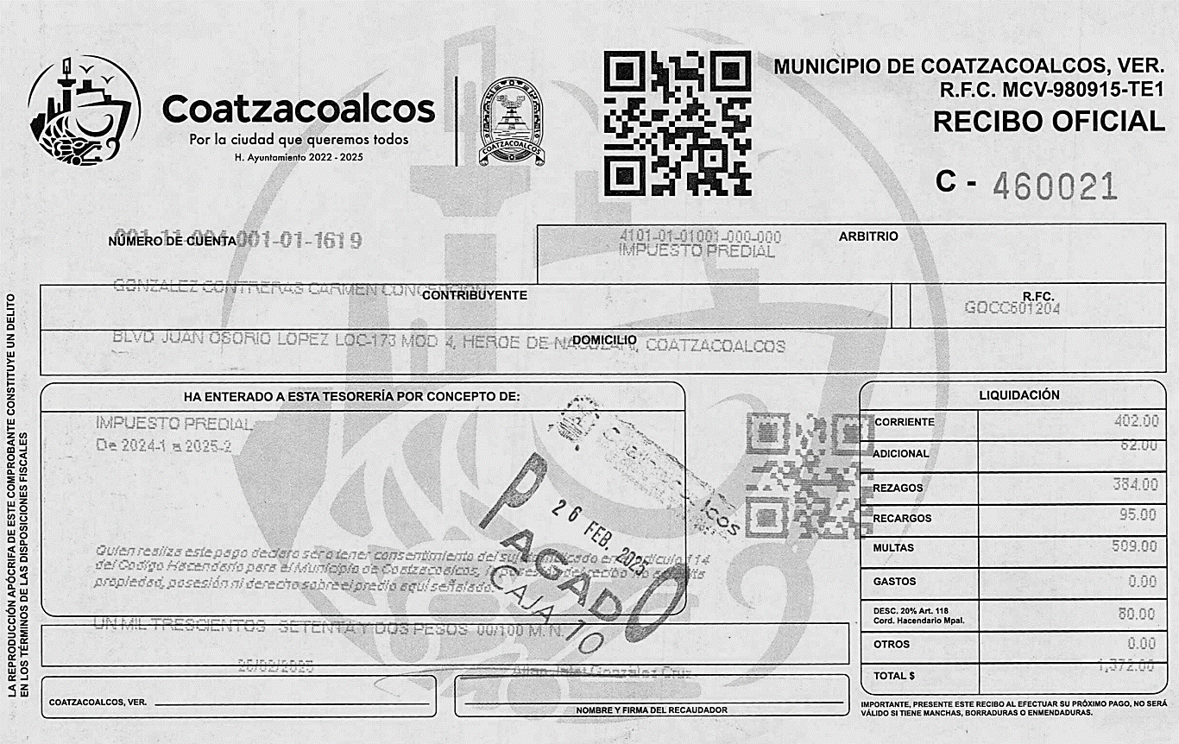

2.- CAMPAÑAS PUBLICITARIAS



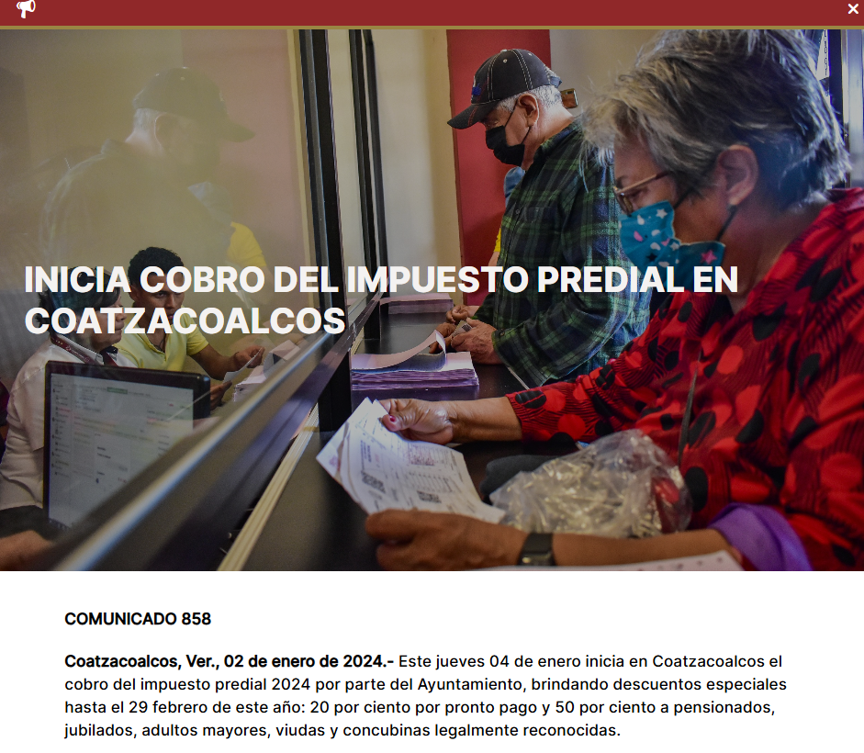

2.- DESCUENTOS ANUALES

